## Analyse af problemområdet - Klasser og hændelser

## Klasser:

#### Kunde:

Denne klasse skal bruges til registrering af fornavn, efternavn, adresse, postnummer samt tlf der identificerer kunden.

#### Samarbejdspartner

Samarbejdspartner skal registrere firmanavn, adresse, tlf, cvr nr, registrerings- og kontonummer samt bank. Denne klasse identificerer samarbejdspartnere og giver mulighed for at gemme disse.

#### Kirkegård

En kirkegård indeholder et id og et navn. Den har til formål at knyttes sammen med en ordre, hvis en gravsten er valgt.

#### Ordre:

En ordre skal registrere information om ordredato, som er ordrens oprettelsesdato. Den skal samtidig have en leverings- og en afhentningsdato, for at kunne registrere, hvilket tidspunkt en ordre enten skal afhentes eller leveres til kunden. Ordren skal også have en ordretype, idet ordren enten kan indeholde en ny sten og en tilføjelse. Er ordren en tilføjelse skal den have en afhentningsdato. Er ordretypen derimod en tilføjelse, skal den have en leveringsdato. Ordren indeholder attributter til information til kirkegård(adresse, række, nr, gravtype), hvis ordren er en gravsten. Ordren indeholder en leveringsadresse, men ikke en afhentningsadresse da afhentningsadressen i næsten alle tilfælde vil være en kirkegård. Ordre er altså en central klasse, som skal binde en kunde og varelinje sammen.

#### Vare

Denne klasse skal registrere alle fysiske vare, der er på lageret, og informationer om denne; navn, højde, bredde, indkøbspris, salgspris, overflade, om varen har en dekoration, varens status og et id til identificering.

#### Varetype:

Varetype skal indeholde et id og et navn. Klassen har til formål at bestemme hvilke type en vare er. En vare med en varetype kan f.eks. være en dekoration med typen o. storm og en stenplade kan have varetypen granitplade.

#### Varegruppe

En varegruppe skal bestemme hvilken varegruppe en vare er tilknyttet.

#### Tom_linje:

En tomlinje skal indeholde navn, pris og antal. Denne kan bruges til at oprette ydelser som rensning, værkstedstimer eller en vare som ikke er på lageret.

#### Inskription

Inskription bruges til at samle inskriptionlinjer, og bestemme skrifttypen.

#### Inskription_linje

Denne klasse indeholder en inskription, som er teksten på inskriptionlinjen. Derudover linjetype som kan være enten ny, gammel eller en plads til en inskription.

#### Tegntype

Tegntype skal have et navn, id og en pris per tegn. Den har til formål at tilknyttes den samlede Inskription, og dermed bestemme hvilken tegntype inskriptionen har og give den en samlet pris.

#### Vare_linje:

En varelinje indeholder et linje_nr og har til formål at tilknytte en Inskription, en vare eller en tomlinje til en ordre.

#### Faktura

#### Faktureringsadresse

#### Provisionsseddel

#### Kontoudtog

#### Revisorseddel

### Hændelser:

#### Kunde, samarbejdspartner, kirkegård, oprettes:

#### Der redigeres i kundeinfo, samarbejdsinfo, kirkegårdsinfo:

#### Kunde, samarbejdspartner, kirkegård slettes:

#### Ordre oprettes:

En central hændelse, der er knyttet til "ordre". Hændelsen involverer også objekter fra klasserne kunde, vare, vare_linje, Tom_linje, Tegntype, Inskription og Kirkegård. Idet hændelsen indtræffer, oprettes et "ordre" objekt.

#### Der redigeres i ordre:

Et eksisterende "ordre" objekt, kan blive ændret undervejs. Hændelsen skal derfor med i hændelsestabellen.

#### Ordre annulleres:

Idet hændelsen "Ordre oprettes" er medtaget i hændelsestabellen, er det derfor også nødvendigt at registrere en annullering af ordren. Hændelsen er derfor medtaget.

#### Ordre opgraderes til faktura:

Dette er en central hændelse som både er knyttet til objekter i klasserne "ordre" samt "faktura". Hændelsen indtræffer idet en ordre er afsluttet og afsendt, og en faktura skal oprettes. Objekter i klasserne "Vare" og "Samarbejdspartner" kan ligeledes knyttes til hændelsen, idet et vare objekt ikke længere vil være ledigt i lageret.

#### Ny vare tilføjes på lager:

Denne hændelse er den første der involverer et vare objekt, og tages derfor med i hændelsestabellen.

#### Der redigeres i vareinfo:

Eftersom et vare objekt kan ændres i størrelse, pris mm. er denne hændelse taget med i hændelsestabellen.

#### Vare indgår i ordre:

Denne hændelse er tilknyttet "vare", "ordre" samt "vare_linje". Idet et vare objekt indgår i en ordre, kan dette være den første hændelse der involverer en "vare_linje".

#### Tom_linje indgår i ordre:

Denne hændelse er tilknyttet "Tom_linje", "ordre" samt "vare_linje". Idet et vare objekt indgår i en ordre, kan dette være den første hændelse der involverer en "vare_linje".

#### Inskription indgår i ordre:

Denne hændelse er tilknyttet "Inskription", "ordre" samt "vare_linje". Idet et vare objekt indgår i en ordre, kan dette være den første hændelse der involverer en "vare_linje".

#### Vare slettes:

En vare fjernes først fra systemet idet den fjernes manuelt, og hændelsen medtages derfor.

#### Faktura annulleres

Hændelses kan indtræffe, hvis

#### Faktura betalt

#### Rykker sendes

#### Ny vare tilføjes på lager:

#### Der redigeres i vareinfo:

#### Vare indgår i ordre:

#### Vare fjernes manuelt fra lager:

#### Provisionsseddel oprettes:

#### Kontoudtog oprettes:

#### Revisorseddel oprettes:

## Centrale klasser - Adfærdsmønstre beskrevet i tilstandsdiagram

### Ordre

I beskrivelsen af adfærdsmønstret for et ordre objekt, betegner "oprettet", den tilstand en ordre kommer i, idet hændelsen "ordre oprettes" indtræffer. Ordren vil da være aktivt i systemet. I denne tilstand er hændelsen "Der redigeres i ordren" angivet ved en direkte iteration. Hændelsen kan altså indtræffe fra nul til flere gange, og den vil føre direkte tilbage til samme tilstand, som den startede i.

Hændelserne "Ordre opgraderes til faktura" og "ordre annulleres", vil begge føre objektet over i sluttilstanden. Dette er angivet ved en selektion, idet netop en ud af de to mulige hændelser kan indtræffe.

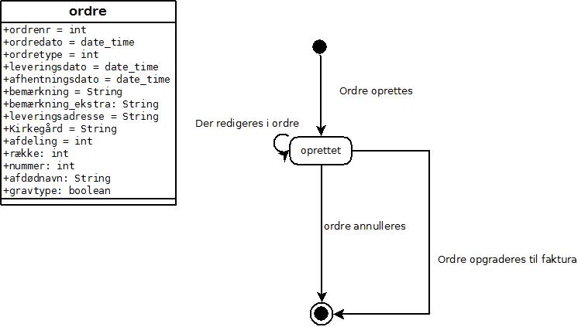Havde vi valgt at udvide systemet til bedre at kunne håndtere produktionsprocessen, ville tilstandsdiagrammet for et ordre objekt da indeholde "status" som en attribut. Tilstandsdiagrammet for et ordre objekt ville da indeholde tilstandene "modtaget" og "produceret" og et ordre objekt ville dermed kunne ændre tilstand alt efter hvor langt en vare var i produktionsprocessen.

### Vare

Et vare objekt starter i tilstanden "på lager" idet hændelsen "Ny vare tilføjes på lager" indtræffer. I denne tilstand, er hændelsen "Der redigeres i vareinfo" angivet ved en direkte iteration. En vare kan i alt være i tre tilstande; "på lager", "reserveret" og "solgt".

I tilstanden "på lager" kan hændelserne "vare indgår i ordre" og "vare fjernes manuelt fra lager" indtræffe. Dette beskrives ved en selektion. Bliver varen fjernet fra lageret, vil den føres til sluttilstanden. Indgår varen derimod i en ordre, vil den ændre tilstand til "reserveret", og der sikres dermed, at der ikke kan opstå dobbeltsalg af varen.

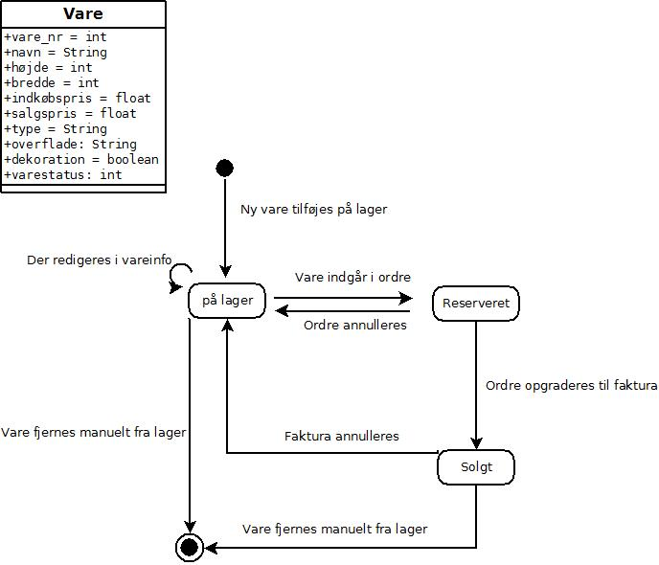Derfra kan hændelsen "ordre annulleres" indtræffe, og varen vil da blive ført tilbage til den oprindelige tilstand. Dette er angivet ved en indirekte iteration, idet en vare kan gå fra at være "på lager" og værende "reserveret" et vilkårligt antal gange. Er varen "reserveret", kan hændelsen "ordre opgraderes til faktura" indtræffe, og var objektet vil derved gå videre i tilstanden "solgt". Da en faktura kan annulleres, vil vare objektet gå tilbage i start tilstanden "på lager", hvis denne hændelse indtræffer, og kun gå i sluttilstand hvis hændelsen "vare fjernes manuelt fra lager", indtræffer.

Idet Bejerholms Stenhuggeri producerer varer efter bestilling, kan virksomheden også beskrives som værende en produktionsvirksomhed. Bestiller en kunde et produkt som ikke findes på lageret, vil dette produceres af de stenplader der eksisterer på varelageret. I et sådan tilfælde sker der altså en forarbejdning af varen, idet en stenplade kan beskrives som værende en råvarer, som bearbejdes til en færdigvare. Eftersom Bejerholm Stenhuggeri er en lille virksomhed, med kun en ansat som både opretter ordre samt producerer varerne er det derfor ikke en nødvendigt funktion i systemet. I stedet fjernes varen manuelt fra lageret, hvis der modtages en ordre på en sten som skal produceres. Den valgte stenplade vil da skulle fjernes fra lageret og derefter tilføjes som en ny vare, med de nye mål og priser på det overskydende som ikke anvendes til produktion.

### Faktura

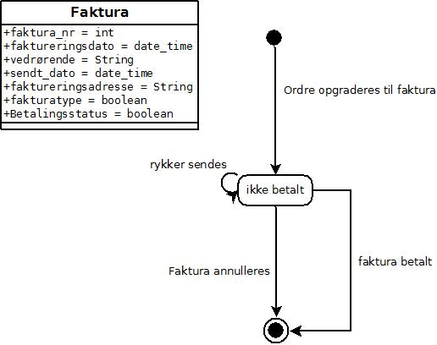Idet en ordre opgraderes til en faktura, vil der blive oprettet et faktura objekt i tilstanden "ikke betalt". i denne tilstand kan en rykker sendes et vilkårligt antal gange. Varen kan gå i sluttilstand hvis en af de to hændelser "faktura annulleres" eller "faktura betalt" indtræffer. Når en faktura bliver betalt, vil objektet ikke længere være aktivt i systemet og det vil derfor være endeligt.